Temat: Ułamki niewłaściwe./str.166 podręcznik/

1. Ułamki, w których licznik jest większy od mianownika lub jemu równy nazywamy ułamkami niewłaściwymi. Każdy ułamek niewłaściwy możemy zapisać w postaci liczby mieszanej bądź naturalnej.

Przykład:

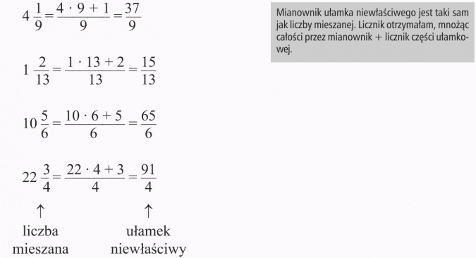

Przykład:

